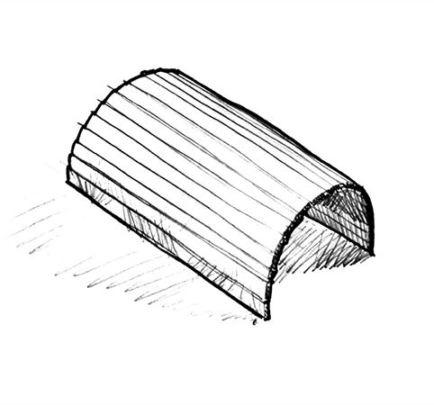

Descrizione:
Tunnel in legno di pino nordico con foro di passaggio di 80 cm. Realizzata con tavole collegate tra loro tramite profili circolari in acciaio verniciato. Area d'ingombro: 200px80lX40h cm
Categoria : Percorso Avventura Baby
Codice: EP02254

